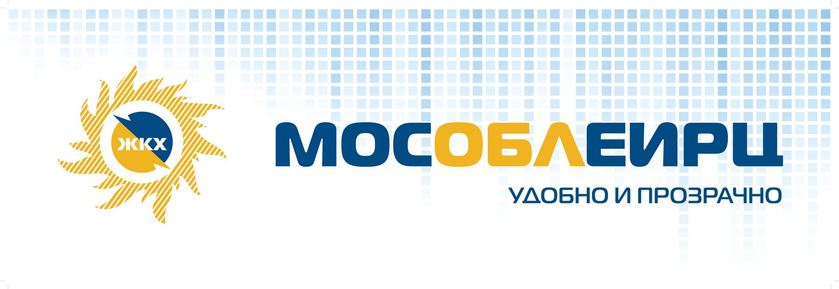

Техническое обслуживание внутриквартирного газового оборудования: как оплачивать услугу?
Для жителей Московской области установлена система постоплаты технического обслуживания внутриквартирного газового оборудования. Плата за услугу может начисляться только после выполнения работ.
В квитанциях МосОблЕИРЦ начисления за техобслуживание газового оборудования отражаются в том случае, если услуга оказана и у жителя заключен договор со специализированной организацией, либо на основании протокола общего собрания собственников помещений в многоквартирном доме, на котором принято решение о том, что указанный договор о техническом обслуживании и ремонте внутриквартирного газового оборудования подписывается управляющей организацией в интересах каждого из собственников помещений в многоквартирном доме, проголосовавших за такое решение. В этом случае плата начисляется ежемесячно, исходя из установленного тарифа.
Если договор на обслуживание отсутствует или закончился, в квитанциях может отражаться строка «ТО ВКГО Оферта» с начислением 1 рубль. Это - предложение заключить договор.
Оплата оферты означает согласие на заключение договора сроком на один год: на ежегодный осмотр, проверку и профилактический ремонт газового оборудования.
Житель может отказаться от оплаты услуги «ТО ВКГО Оферта». Для этого ему нужно оплатить на 1 рубль меньше, чем сумма, указанная в графе «Итого к оплате». В этом случае договор на обслуживание газового оборудования не будет заключен, а задолженность по другим услугам не образуется.
МосОблЕИРЦ напоминает: каждый потребитель газа обязан заключить договор на техобслуживание и ремонт газового оборудования. При этом житель имеет право выбрать специализированную организацию по собственному усмотрению и самостоятельно заключить договор, уведомив расчетный центр об изменении договорных отношений.
Проверку и обслуживание газового оборудования могут проводить специализированные организации, рекомендуемые Министерством энергетики Московской области.
Уточнить условия технического обслуживания газового оборудования можно в своей управляющей компании или обратившись в специализированную организацию.

Служба корпоративных коммуникаций МосОблЕИРЦ

